РОССИЙСКИЙ УНИВЕРСИТЕТ ДРУЖБЫ НАРОДОВ
Факультет физико-математических и естественных наук

ОТЧЕТ
по лабораторной работе № 2

Студент: Салиндер И.
Группа: НММбд-03-23

МОСКВА
2023 г.
- Цель работы
Ознакомиться с принципами работы средств контроля версий. Настроить git для начала работы. Используя git, создать рабочее пространство и репозиторий курса, после чего загрузить файлы на github
- Выполнение работы
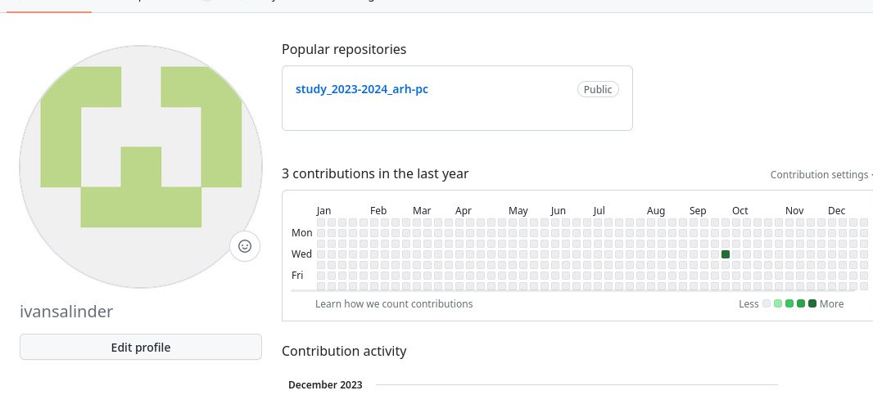
Рисунок 1.1 Создали учетную запись на github
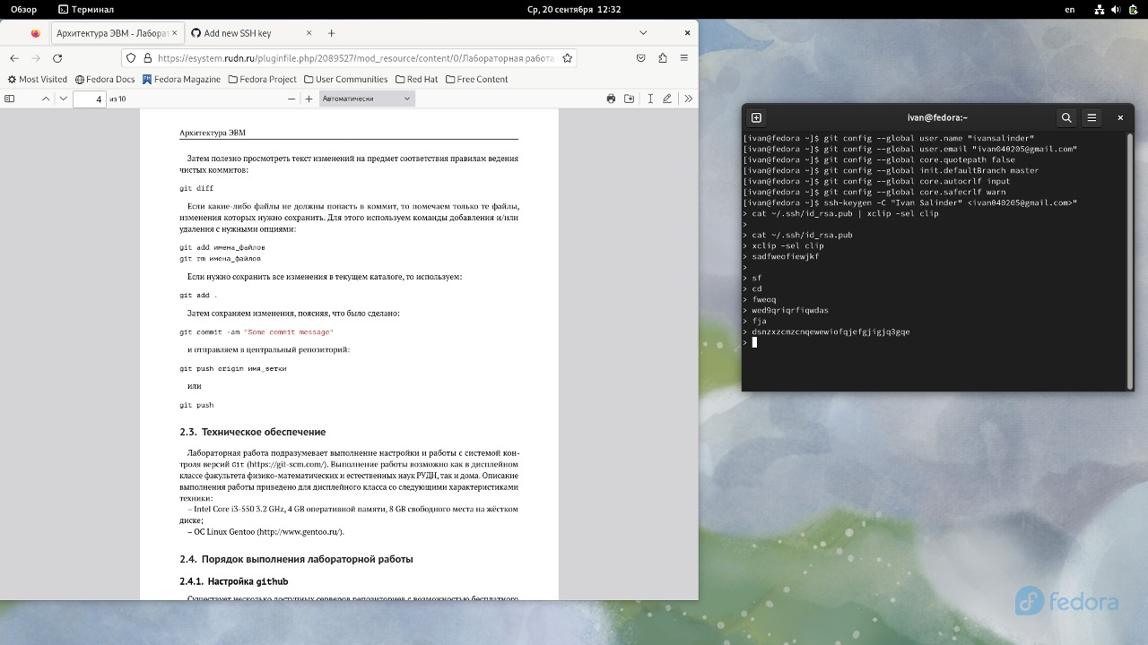
Рисунок 2 Указали имя и email владельца репозитория
Рисунок 3 Задали имя Master для начальной ветке
Рисунок 4 задали параметры Autocrif и Safecrif

Создание SSH ключа
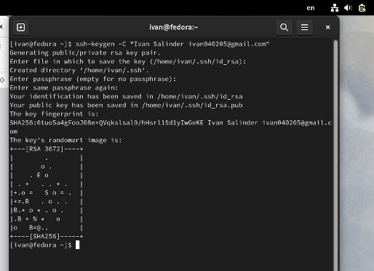
Рисунок 5 Сгенерировали пару ключей (Открытый и приватный)

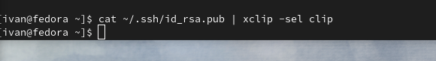
Рисунок 6 Скопировали из локальной консоли ключ в буфер обмена

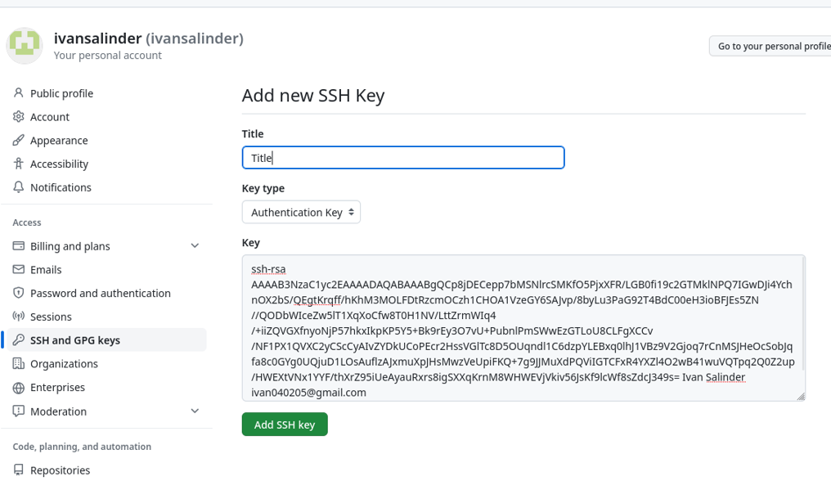
Рисунок 7Вставили ключ в появившееся на сайте поле и указали для ключа имя

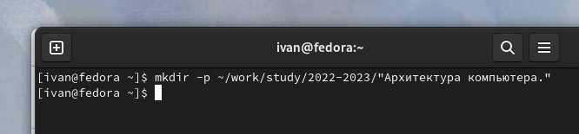
Рисунок 8 Создали каталог для предмета «Архитектура компьютера»

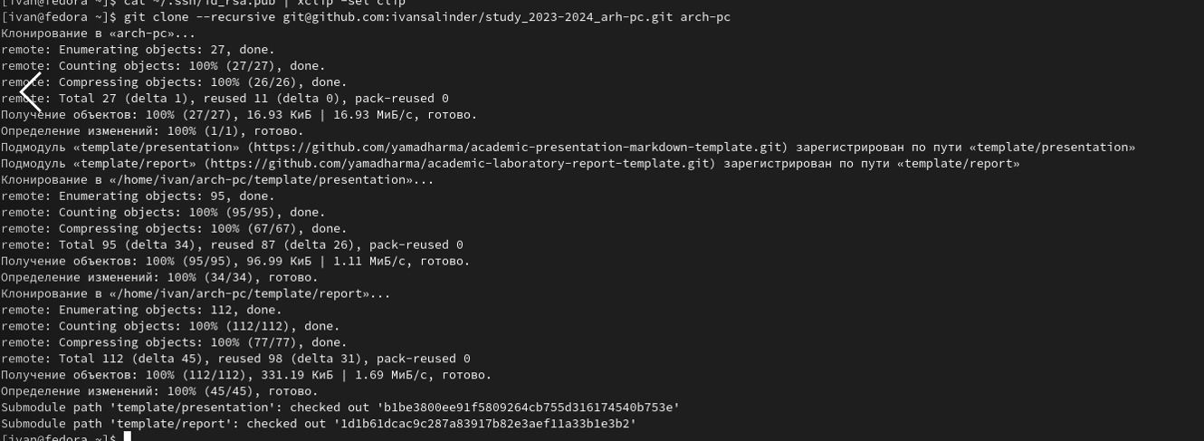
Рисунок 9 Перешли в каталог курса и клонировали созданный репозиторий

Настройка каталога курса
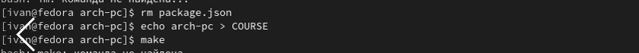
Рисунок 10 Перешли в каталог курса, удалили лишние файлы и создали необходимые

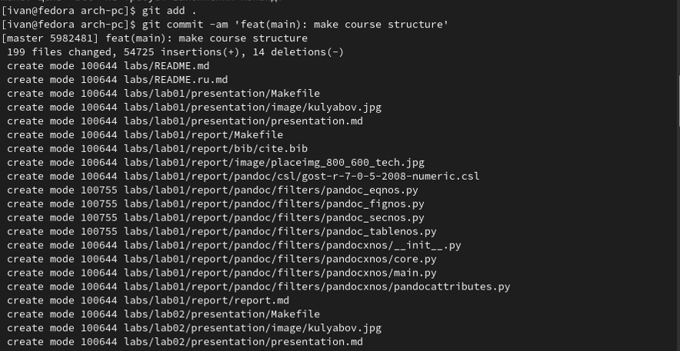
Рисунок 11 Ввели команды git add . и git commit –am

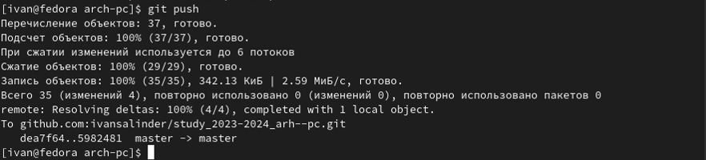
Рисунок 12 Ввели команду git push и отправили файлы на сервер

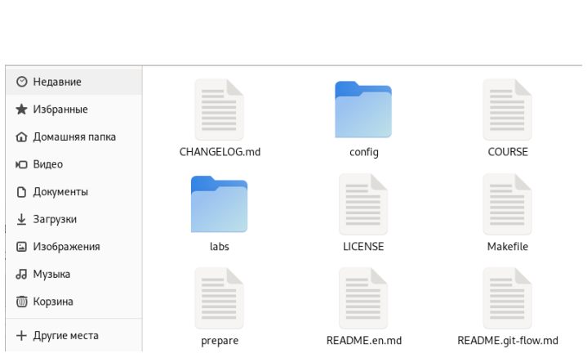
Рисунок 13 Проверили правильность создания иерархии рабочего пространства в

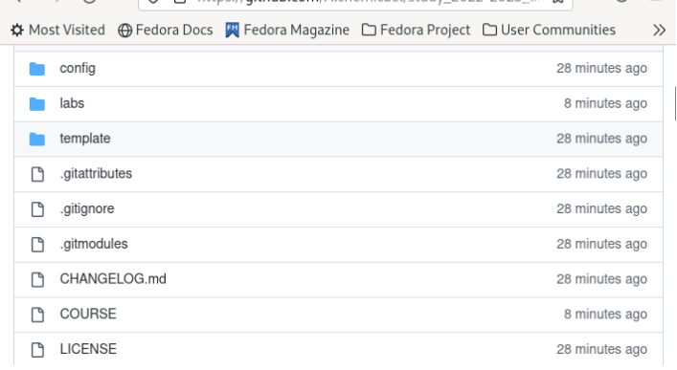
Рисунок 14 Проверили правильность создания иерархии рабочего пространства

ЗАДАНИЕ ДЛЯ САМОСТОЯТЕЛЬНОЙ РАБОТЫ

